# DOKUMEN PENGEMBANGAN PERANGKAT LUNAK

**S.A.R.S**

**SALES ACTIVITY RECORDS SYSTEMS**

20 Juni 2012

**Disiapkan:**

Afrizal Maulana

Faridl Mughoffar

Muhammad AB.

Muchammad Rijaludin R.B.

**Abstrak:**

*SARS atau Sales Activity Records Systems merupakan aplikasi berbasis web yang dibuat untuk melakukan tracking terhadap aktivitas sales secara keseharian dan membantu dalam pengelolaan data sales. Aplikasi ini memiliki beberapa modul seperti modul pegawai, master customer, report sales, dashboarding, tim sales dan penjadwalan.*

# Maklumat Versi Dokumen

Seluruh versi dari dokumen ini didaftar berdasar kronologisnya. Tidak ada hubungan antara nomer dokumen dan nomor versi perangkat lunak.

|  |  |  |  |
| --- | --- | --- | --- |
| **Versi Dokumen** | **Tanggal** | **Alasan Perubahan** | **Versi**  **Perangkat Lunak** |
|  |  |  |  |
|  |  |  |  |
|  |  |  |  |
|  |  |  |  |
|  |  |  |  |

Copyright @ 2013 First Team ITS

Seluruh informasinya adalah hak milik Jurusan Sistem Informasi ITS dan PT. LINK NET yang tidak dipulikasikan dan bersifat rahasia.

# Control Revisi Dokumen

Seluruh revisi yang telah dilakukan pada dokumen ini, dapat diikuti sebagaimana tabel berikut.

|  |  |  |  |
| --- | --- | --- | --- |
| Nomer Revisi | Tanggal | Diperiksa oleh | Keterangan singkat perbaikan |
|  |  |  |  |
|  |  |  |  |
|  |  |  |  |
|  |  |  |  |

# Daftar Isi

Maklumat Versi Dokumen ii

Control Revisi Dokumen iii

Daftar Isi iv

Daftar Gambar vi

Daftar Tabel vii

1. Pendahuluan 1

Tujuan 1

Ruang Lingkup Dokumen 1

Target Audience 1

Definisi, Istilah, dan Singkatan 2

Sistem Penomoran 3

Referensi 4

Ikhtisar Dokumen 4

2. Deskripsi Umum Perangkat Lunak 1

Perspektif Perangkat Lunak 1

Fungsi-fungsi Perangkat Lunak 5

Use Case User Umum (Guest dan Member): 6

Use Case Administrator : 9

Karakteristik dan Klasifikasi Pengguna 11

Lingkungan Operasi 12

Batasan Desain dan Implementasi 13

Dokumentasi Bagi Pengguna 14

Asumsi dan Ketergantungan 14

Klasifikasi Kebutuhan 15

3. Kebutuhan Antarmuka Eksternal (Specific requirements) 17

Antarmuka Pengguna 17

Antarmuka Perangkat Keras 21

Antarmuka Perangkat Lunak 21

Antarmuka Komunikasi 22

4. Kebutuhan Fungsional (Specific requirements) 23

Core Requirement Use Cases 23

Administrative Requirement Use Cases 24

Routine Requirement Use Cases 25

5. Kebutuhan NonFungsional Lainnya (Specific requirements) 39

Kebutuhan Kinerja 39

Kebutuhan Database Logik 40

Batasan Desain 41

Atribut Kualitas Perangkat Lunak 41

6. Kebutuhan Lain 43

Lampiran A: 44

Organisasi Use Case berdasar Organizational Goals 44

Lampiran B: 46

Organisasi Use Case berdasar Importance Level 46

Lampiran C: 48

Organisasi Use Case berdasar System Functionality 48

Lampiran D: GUI STORYBOARD 50

Lampiran E: Context Diagram 54

Lampiran F: Use Case Model 56

# Daftar Gambar

Gambar 1 Deployment Diagram E-Batiktenun.com 2

Gambar 2 Sistem Arsitektur Network 2

Gambar 3 Homepage Use Case Diagram 3

Gambar 4 Managemen Akun 3

Gambar 5 Usecase Diagram Halaman Forum 4

Gambar 6 Managemen Profil 4

Gambar 7 Usecase Diagram Managemen Foto/file 5

Gambar 8 Tampilan Halaman Homepage 18

Gambar 9 Tampilan Menu Web 19

Gambar 10 Tampilan Halaman Login 19

Gambar 11 Tampilan Halaman Forum dan E-Market 20

Gambar 12 DFD Level 0 54

Gambar 13 DFD Level 1 55

Gambar 14 Usecase Profil Marketing Batik 56

Gambar 15 Usecases pada Halaman Homepag 56

# Daftar Tabel

TD 1 Akronim, Istilah dan Keterangan 2

TD 2 Daftar Penomoran 3

TD 3 Usecase Berdasarkan 15

TD 4 Core Requirement Usecase 23

TD 5 Administrative Requirement Use Cases 24

TD 6 Routine Requirement Use Cases 25

TD 7 Usecase Narative Register 26

TD 8 Usecase Narrative Login 27

TD 9 Usecase Narative Logout 28

TD 10 Usecase Narrative Edit Profil 29

TD 11 Usecase Narrative Membuat Profil Marketing Batik 30

TD 12 Usecase Narrative Mengubah Profil Marketing Batik 31

TD 13 Usecase Narrative Menghapus Profil Marketing Batik 32

TD 14 Usecase Narrative Download Catalog Batik 33

TD 15 Usecase Narrative Upload Catalog 34

TD 16 Usecase Narrative Membuat Pengumuman/Berita/Event 35

TD 17 Usecase Narrative Mengubah Pengumuman/Berita/Event 36

TD 18 Usecase Narrative Menghapus Pengumuman/Berita/Event 37

TD 19 Pengukuran Kualitas Perangkat Lunak 42

# 1. Pendahuluan

## Tujuan

Dokumen ini berisi Pengembangan Perangkat Lunak atau *Software Development (SD)* untuk aplikasi SARS (Sales Activity Record Systems) yang merupakan aplikasi diperuntukan untuk departemen sales dalam mengelola data pegawai, customer dan melihat mapping profil customer.*.* Tujuan dari penulisan dokumen ini adalah untuk memberikan penjelasan mengenai perangkat lunak yang telah dibangun baik berupa gambaran umum maupun penjelasan detil dan menyeluruh.

## Ruang Lingkup Dokumen

Ruang lingkup dokumen Pengmebangan Perangkat Lunak (SKPL) atau *Software Development (SD)* untuk aplikasi SARS ini meliputi tentang segala hal yang mencakup tujuan penulisan dokumen, stakeholder yang terkait dengan pembangunan perangkat lunak ini, pendeskripsian dokumen serta kebutuhan fungsional maupun non fungsional dari dokumen ini.

## Target Audience

Audience yang harus memahami dan menggunakan dokumen ini antara lain:

* **Stakeholder Departemen Sales**

Analis sistem menggunakan dokumen ini sebagai pedoman dalam membuat perancangan sistem.

* **Tim Pengembang First Media**

Programmer memanfaatkan dokumen ini untuk mengetahui gambaran sistem yang akan dibangun.

* **Dosen**

Tester menjadikan dokumen ini sebagai pedoman dalam melakukan testing terhadap sistem yang telah dibangun.

* **Pihak pengembang**

Pihak pengembang melihat dokumen ini sebagai referensi dalam melakukan penyesuaian dengan sistem yang ingin dibuat.

.

## Ikhtisar Dokumen

Dokumen ini disusun dengan format tertentu dengan tujuan memudahkan pengguna/pembaca dalam menelaah isinya. Berikut ini adalah urutan dan atau format yang digunakan dalam SKPL ini:

1. Pendahuluan

Merupakan pengantar sebelum mengetahu penjabaran detail dari perangkat lunak yang akan dibuat. Berisi tentang tujuan, ruang lingkup permasalahan dan target audiens

1. Deskripsi Perangkat Lunak

Merupakan penjabaran detail perangkat lunak, yang meliputi fungsi perangkat lunak, karakteristik dan klasifikasi pengguna, lingkungan operasi, batasan desain dan implementasi, dokumentasi bagi pengguna dan ketergantungan.

1. Penjelasan Pengembangan Modul Perangkat Lunak

Berisi tentang penjelasan pengembangan modul perangkat lunak dari file kode dengan format .php.

1. Penjelasan Pengembangan Fitur

Berisi tentang pengembangan fitur perangkat lunak berupa autocomplete, jquery, dan fushion chart.

# 2. Deskripsi Umum Perangkat Lunak

Dewasa ini perkembangan dunia bisnis provider jaringan internet dan layanan internet mengalami perkembangan yang cukup tinggi dilihat dari tingginya tingkat konsumsi data masyarakat. Menurut survey yang dilakukan oleh APJII (AsoSARSi Penyelenggara Jasa Internet di Indonesia, pertumbuhan pengguna internet meingkat signifikan mulai tahun 2010 yaitu terdapat 42 juta jiwa, tahun 2011 63 juta jiwa, 2012 64 juta jiwa, dan pada tahun 2013 mencapai 82 juta jiwa. Prediksi yang dilakukan oleh ASJII mendata kurang lebih akan ada peningkatan mencapai 139 juta jiwa sampai tahun 2015 (ASJII, 2013).

Melihat peningkatan pengguna internet yang cukup signifikan, PT. First Media Tbk. Salah satu penyedia layanan internet di Indonesia ingin meningkatkan service internet kepada customer dengan penyediaan layanan infrastruktur yang terpadu yaitu tv cabel, fast net, dan data communications. Melihat perkembangan tersebut dan strategi perusahaan dalam melakukan pemasaran layanan terhadap customer (Home passed) perlu adanya strategi marketing yang baik serta service kepada customer yang baik pula. Untuk itu First Media memiliki sebuah slogan “Customer is First”.

Untuk mendukung visi tersebut dalam proses bisnis First Media diperlukan sebuah record data customer yang actual dan tajam. Salah satunya dengan meluncurkan beberapa tim sales yang melakukan kunjungan kerumah. Namun tracking data yang dilakukan belum terintegrasi dengan baik dimana belum terdapat desain data base dan aplikasi yang terintegrasi untuk melihat aktivitas karyawan sales yang melakukan kunjungan sales terhadap customer. Untuk itu maka diperlukan sebuah sistem informasi telah kami buat berdasarkan spesifikasi kebutuhan perangkat lunak yang telah kami analisis sebelumnya.

Sistem Informasi yang akan kami buat bernama Sales Activity Record Systems (SARS) yang dibuat untuk mewujudkan harapan pelaksanaan kegiatan sales khususnya pendataan customer secara elektronik. Layanan yang tersedia dalam SARS saat ini meliputi modul pegawai, modul master customer (homepassed), modul tim sales, modul report sales, modul penjadwalan dan juga modul grafik untuk menampilkan grafik peforma sales.Tata carapengoperasian SARS*,* syarat dan ketentuan serta panduan pengguna (*user guide*) diatur dalam sebuah buku pedoman ini.

## Desain Arsitektur

Aplikasi ini memiliki desain arsitektur yang sesuai dengan permintaan dari PT. LINK NET yang hanya dapat diakses secara private dijaringan PT LINK NET Surabaya. Berikut ini adalah gambaran desain arsitekturnya.



* Client terhubung dengan LAN Network untuk dapat mengakses Aplikasi dan Database
* Client-server menunjukkan cara komponen software berinteraksi dalam bentuk sistem.

## Desain Database

Berikut ini adalah desain database aplikasi yang telah dibuat. Data tabel diklasifiksikan kedalam dua prioritas yaitu data tabel utama dan data tabel support untuk reporting.

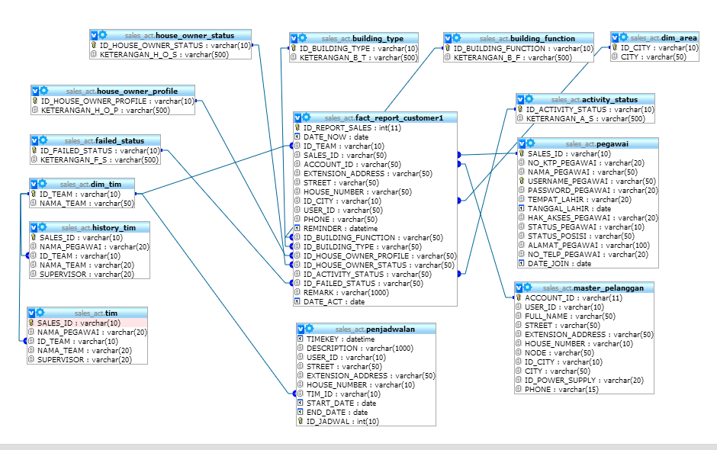

**KEBUTUHAN DATABASE UTAMA**

* Pegawai
* Master Pelanggan
* Report Sales
* Penjadwalan
* Tim Sales

**KEBUTUHAN DATABASE SYSTEM REPORTS**

* Dimensi Area
* Dimensi Building Type
* Dimensi Building Function
* Dimensi House Owner Status
* Dimensi House Owner Profile
* Dimensi Activity Status
* Dimensi Failed Status
* Dimensi Tim

## Karakteristik dan Klasifikasi Pengguna

Klasifikasi pengguna dalam perangkat lunak ini dibedakan sesuai dengan fungsi utama dan fungsi pendukungnya, yaitu dibagi menjadi Administrator dan User. Rinciannya adalah sebagai berikut:

* + Administrator
  + Registered User (Member)

Sehingga dapat ditentukan karakteristik pengguna berdasarkan pembagian hak akses pada adalah sebagai berikut:

1. Hak akses Administrator, dengan hak-hak sebagai berikut:
   1. Pengoperasian Modul Pegawai
   2. Pengoperasian Modul Master Customer
   3. Pengoperasian Modul Tim Sales
   4. Pengoperasian Modul Report Sales
   5. Pengoperasian Modul Penjadwalan
   6. Pengoperasian Modul Dashboard
2. Hak akses Registered User atau Member
   1. Pengoperasian Modul Report Sales (Limited)
   2. Pengoperasian Modul Penjadwalan (Limited)

## Lingkungan Operasi

SARS Sales Activity ini dikembangkan dari awal dengan metode SDLC Spiral, sehingga akan lebih mudah dan bebas membangun seperti apa sistem dan kustomisasi yang bisa dilakukan. Dalam mengembangkan SARS kami menggunakan teknologi dibawah ini:

1. MySQL-Database

MySQL adalah sebuah implementasi dari sistem manajemen basisdata relasional (RDBMS) yang didistribusikan secara gratis dibawah lisensi GPL (General Public License).

1. PHP 5.x

PHP 5.x adalah bahasa pemrograman website yang merupakan versi 5 keatas.Selain itu, PHP juga biasa disebut bahasa scripting server-side, artinya di jalankan di server, kemudian outputnya dikirim ke client (browser) dengan dukungan MySQL pada proyek kali ini. PHP juga merupakan bahasa scripting open source yang ditulis menggunakan sintak bahasa C, Java, dan Perl yang sederhana dan mudah dipelajari

1. Xampp

Xampp merupakan aplikasi web server dimana digunakan untuk membuat/mengenerate sistem, desain sampai tampilan pada localhost atau secara lokal dikomputer kita sendiri.

1. Server Apache

Dalam lingkungan operasi ini, sistem dan desain website akan ditempatkan pada sebuah server dan virtual storage yang kemudian dapat ditampilkan atau diakses melalui alamat IP tertentu.

# 3. Penjelasan Pengembangan Modul Perangkat Lunak.

Pada bagian dokumen ini akan menjelaskan mengenai pengembangan modul perangkat lunak secara komprehensif berdasarkan file sources codenya.

## Sources Code Funsional

Merupakan kode aplikasi yang berisi dua bagian utama yaitu header dan footer, dimana kedua file ini dipanggil oleh keseluruhan modul untuk melakukan generate kebutuhan style aplikasi dan juga fitur aplikasi. Berikut ini adalah penjelasannya :

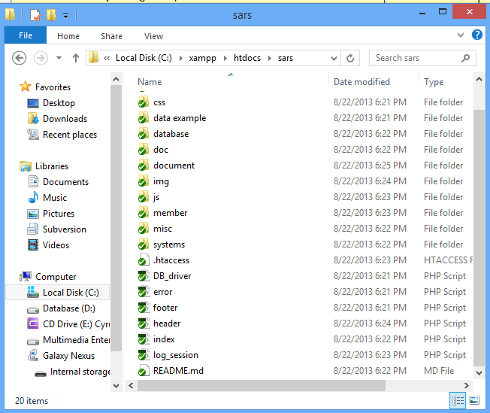

1. **Header**

Pada bagian ini berisi tentang menu utama aplikasi, javascript serta link component style sheet atau desain dari aplikasi secara visual.

1. **Footer**

Pada bagian ini merupakan bagian generated systems untuk JQUERY, java script dan juga penanaman penamaan footer.

## Modul Pegawai

Modul Pegawai merupakan sebuah modul pengelolaan pegawai yang memiliki beberapa fungsi yaitu penambahan, edit, serta penghapusan. Secara garis besar terdapat beberapa bagian aplikasi yang merupakan bagian utama Perangkat Lunak ini yaitu :

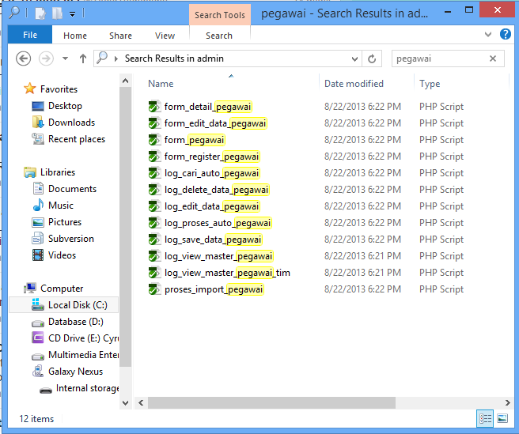

1. **Tampilan Modul Pegawai**

Merupakan tampilan bagian awal modul pegawai, pada bagian ini terdapat beberapa file yaitu

* + - * 1. Form_pegawai.php merupakan tampilan modul pegawai
        2. Log_view_master_pegawai.php merupakan tampilan data dalam bentuk table yang terlihat pada modul ini.

1. **Menambah Pegawai**

Pada fungsi menambah pegawai melalui tombol tambah daftar pegawai akan mengakses beberapa file yaitu :

Form_register_pegawai.php merupakan form yang digunakan untuk mendaftarkan pegawai baru kedalam sistems

Log_save_data_pegawai.php merupakan logical code untuk menyimpan data pegawai kedalam sistem melalui form_register_pegawai.

1. **Mengedit Pegawai**

Merupakan fungsi edit data pegawai dengan melakukan akses terhadap beberapa file yaitu :

Dari tombol edit pada table, akan mengakses form_edit_data_pegawai.php, form ini akan mengambil data dari data base sesuai data pegawai yang dipilih.

Log_edit_data_pegawai.php merupakan logical code untuk mengedit dan mengupdate informasi data pegawai kedalam sistem melalui form_edit_data_pegawai.

1. **Menghapus Pegawai**

Merupakan fungsi penghapusan data pegawai dengan mengakses beberapa file yaitu :

Dari tombol dropdown hapus pada table, akan mengakses Log_delete_data_pegawai.php yang merupakan logical code untuk menghapus informasi data pegawai.

1. **Melihat detail Pegawai**

Merupakan fungsi penghapusan data pegawai dengan mengakses beberapa file yaitu :

Dari tombol dropdown details pada table, akan mengakses form_detail_data_pegawai.php yang merupakan logical code untuk menlihat informasi data pegawai secara detail.

## Modul Master Customer

## Modul Tim Sales

Modul Tim Sales merupakan sebuah modul pengelolaan tim sales yang memiliki beberapa fungsi yaitu penambahan, edit, serta penghapusan untuk nama tim dan juga data tim sales berdasarkan nama tim. Secara garis besar terdapat beberapa bagian aplikasi yang merupakan bagian utama Perangkat Lunak ini yaitu :

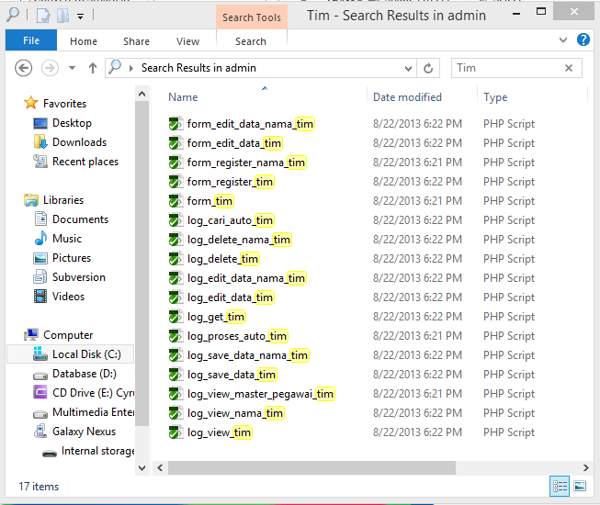

1. **Tampilan Modul Tim Sales**

Merupakan tampilan bagian awal modul pegawai, pada bagian ini terdapat beberapa file yaitu

* + - * 1. Form_tim.php merupakan tampilan modul tim sales yang didalamnya meng-*include* beberapa logical code yaitu :

1. Log_view_nama_tim yaitu untuk menampilkan nama tim pada halaman utama modul tim sales.
2. Log_view_tim untuk menampilkan keseluruhan sales yang telah memiliki tim dan dibagi berdasarkan nama tim.
3. **Menambah Nama Tim**

Pada fungsi menambah Tim melalui tombol tambah daftar nama tim akan mengakses beberapa file yaitu :

Form_register_nama_tim.php merupakan form yang digunakan untuk mendaftarkan nama tim baru kedalam sistems

Log_save_data_nama_tim.php merupakan logical code untuk menyimpan data nama tim kedalam sistem melalui form_register_nama_tim.

1. **Mengedit Nama Tim**

Merupakan fungsi edit data nama tim dengan melakukan akses terhadap beberapa file yaitu :

Dari tombol edit pada table, akan mengakses form_edit_data_nama_tim.php, form ini akan mengambil data dari data base sesuai data nama tim yang dipilih.

Log_edit_data_nama_tim.php merupakan logical code untuk mengedit dan mengupdate informasi data nama tim kedalam sistem melalui form_edit_data_nama_tim.php

1. **Menghapus Nama tim**

Merupakan fungsi penghapusan data nama tim dengan mengakses beberapa file yaitu :

Dari tombol dropdown hapus pada table, akan mengakses Log_delete_data_nama_tim.php yang merupakan logical code untuk menghapus informasi data nama tim.

1. **Menambah Tim Sales**

Pada fungsi menambah Tim melalui tombol tambah daftar tim sales akan mengakses beberapa file yaitu :

Form_register_tim.php merupakan form yang digunakan untuk mendaftarkan tim sales baru kedalam sistems

Log_save_data_tim.php merupakan logical code untuk menyimpan data tim sales kedalam sistem melalui form_register_tim.php

1. **Mengedit Tim Sales**

Merupakan fungsi edit data tim sales dengan melakukan akses terhadap beberapa file yaitu :

Dari tombol edit pada table, akan mengakses form_edit_data_tim.php, form ini akan mengambil data dari data base sesuai data tim sales yang dipilih.

Log_edit_data_tim.php merupakan logical code untuk mengedit dan mengupdate informasi data tim sales kedalam sistem melalui form_edit_data _tim.php

1. **Menghapus Nama tim**

Merupakan fungsi penghapusan data tim sales dengan mengakses beberapa file yaitu :

Dari tombol dropdown hapus pada table, akan mengakses Log_delete_data_tim.php yang merupakan logical code untuk menghapus informasi data tim sales.

## Modul Report Sales

## Modul Penjadwalan

## Modul Dashboard (Grafik)

Modul dashboard atau grafik merupakan modul reporting untuk mapping dari hasil pengelolaan data report sales, serta melihat bagaimana peforma tiap tim sales. Modul ini memiliki beberapa bagian yaitu sebagai berikut :

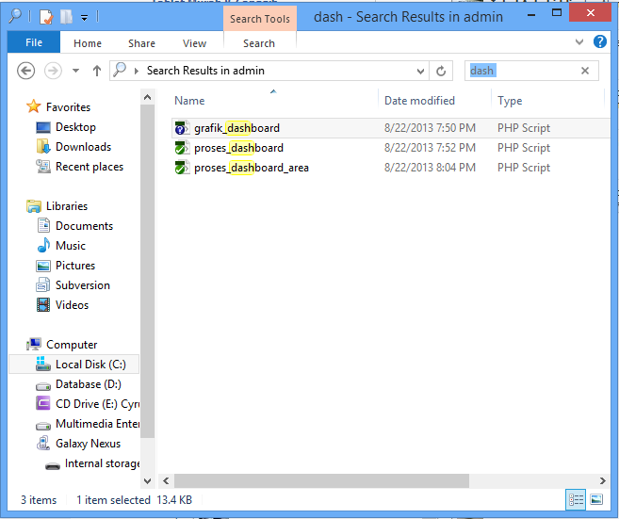

1. **Tampilan Modul Dashboard**

Pada tampilan modul ini dibagi menjadi tiga bagian yaitu tampilan form dahsboard peforma tim berdasarkan periode, dashboard mapping area dan grafik keseluruhan mapping di halaman utama. Sehingga file kode yang berkorelasi adalah pada file grafik.php

1. **Dashboarding Peforma Tim Berdasarkan Periode**

Untuk file dashboard peforma tim berdasarkan beriode, memiliki dua file yang berinteraksi yaitu

Grafik.php, pada file ini terdapat form memasukan periode tim sales untuk dibuatkan dashboarnya

Proses_dashboard.php, file ini akan mengeksekusi filtering yaitu melihat peforma input data dari tiap tim sales

1. **Dashboarding Mapping Customer berdasarkan Area**

Untuk file dashboard mapping customer ini memiliki 2 filtering yaitu periode berdasarkan tanggal awal dan akhir, kemudian filtering area berdasarkan lokasi mapping yang diinginkan. File kode yang berinteraksi adalah sebagai berikut :

1. Grafik.php, pada file ini terdapat form memasukan periode tim sales untuk dibuatkan dashboardnya
2. Proses_dashboard.php, file ini akan mengeksekusi filtering yaitu melihat peforma input data dari tiap tim sales

# 4. Penjelasan Pengembangan Fitur

Kebutuhan fungsionalitas dari e-batiktenun.com ini secara spesifik akan dideskripsikan kedalam beberapa diagram. Berikut ini adalah Context Diagram dari e-batiktenun.com.

## Listing

## Searching

## Autocomplete

## JQuery Loader

# 5. Periode Proyek

## Jadwal Proyek

# 6. Kebutuhan Lain

Kebutuhan lain dari perangkat lunak ini adalah sebagai berikut :

1. E.Batiktenun dapat dikembangkan menjadi sebuah portal website batik yang bernilai komersial dan dapat diperkenalkan menjadi ensiklopedia budaya nusantara khususnya batik dan tenun dimana informasi yang ada dapat kembali digunakan proyek tersebut.
2. Ebatiktenun merupakan website portal yang berhubungan dengan paguyuban usaha batik, oleh karena itu diperlukan kebijakan dalam penentuan anggota Ebatiktenun.com.
3. Untuk menjaga content dari website dari tindakan yang tidak terpuji maka diperlukan policy dan filterisasi dari admin mengenai postingan dari member.
4. Keamanan website harus diperhatikan, karena rentan akan kejahatan *cybercrime* yang marak terjadi sekarang ini.

# Lampiran A:

# Organisasi Use Case berdasar Organizational Goals

# Lampiran B:

# Organisasi Use Case berdasar Importance Level

# Lampiran C:

# Organisasi Use Case berdasar System Functionality

# Lampiran D: GUI Storyboard

# Lampiran E: Context Diagram

# Lampiran F: Use Case Model